Presseinformation

Großer Kompressormotor maßgefertigt für 15-t-Kran

Menzel Elektromotoren konstruierte einen Kompressormotor zur modularen Installation mit Rücksicht auf die maximale Krantraglast von 15 Tonnen am Aufstellort. Der Kunde, ein Gasproduzent, bestellte den Motor zum Antrieb eines vorhandenen Gasverdichters. Konstruktive Änderungen in der Anlage waren unerwünscht; daher replizierte Menzel bei der Neufertigung die Charakteristiken des Bestandsmotors. Hervorzuheben ist dabei der massive Unterbau des Kompressormotors. Unterbau (3 t), Motor (14,7 t) und Kühler (2 t) wurden nacheinander installiert. Menzels Fähigkeit und Bereitschaft, auf Sonderwünsche einzugehen, waren entscheidend für die Auftragsvergabe. Der Mittelständler baute den Drehstromkäfigläufermotor auf Grundlage seiner Baureihe MEBKSW, die sich durch eine sehr gute Leistungsdichte auszeichnet und verschiedene Ausstattungsoptionen wie z. B. Kühlarten erlaubt. Der Motor hat die Baugröße 630 mm, 6 MW Bemessungsleistung, 11 kV Bemessungsspannung, 57995 Bemessungsmoment und eine Bemessungsdrehzahl von 988 min⁻¹. Er hat die Schutzart IP54 und eine Luft-Wasser-Kühlung (Kühlart IC 86W). Wie alle Menzel-Maschinen durchlief der Kompressormotor vor Auslieferung umfängliche Prüfungen im Lastprüffeld des Herstellers. Der Kunde war zur Abnahme zugegen.
Mehr über maßgefertigte Motoren: https://www.menzel-motors.com/de/umbau/

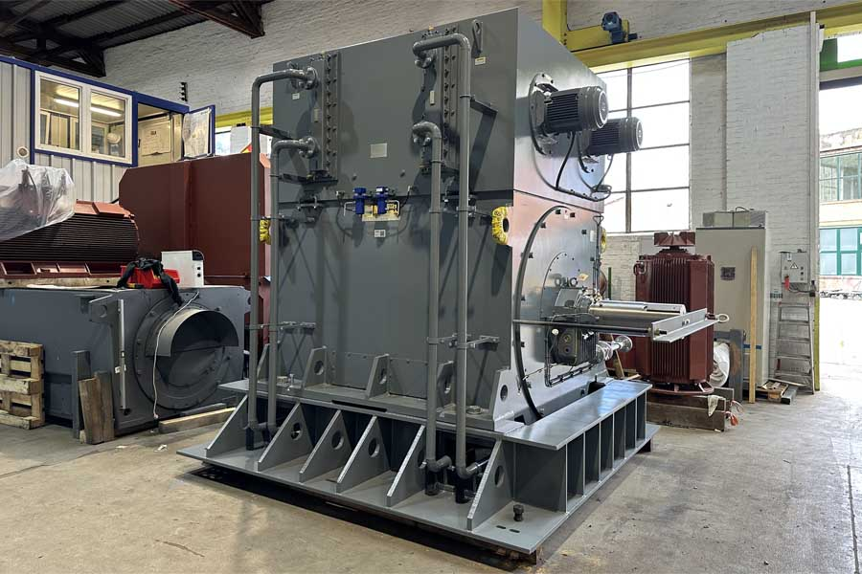
Bild: Modulare Konstruktion wegen Übergewicht: Motor, Kühler und Unterbau wurden separat verpackt und geliefert, damit der Hallenkran des Kunden sie an den Installationsort transportieren konnte

Bilder: | compressor_motor_massive_base | Zeichen: | 1260
Dateiname: | 202505001_pm_kompressormotor-massfertigung_de | Datum: | 06.05.2025
Tags: | Kompressormotor, Drehstromkäfigläufermotor, Gasverdichter, Gasproduzent
Über Menzel Elektromotoren
Die Menzel Elektromotoren GmbH mit Hauptsitz in Hennigsdorf bei Berlin produziert und vertreibt seit 1927 Elektromaschinen. Der Mittelständler ist auf die Lieferung größerer Elektromotoren inklusive Sonderausführungen innerhalb kürzester Zeit spezialisiert – das Produktspektrum enthält Hoch- und Niederspannungsmotoren, Gleichstrommotoren, Transformatoren sowie Frequenzumrichter. Menzel fertigt Motoren im Leistungsbereich bis über 25 MW und passt lagervorrätige Motoren kurzfristig anwendungsspezifisch an. Um kurze Lieferzeiten zu gewährleisten, unterhält das Familienunternehmen ein großes Lager mit über 20.000 Motoren bis 15 MW. Zu einer hohen Zuverlässigkeit tragen qualifiziertes Engineering, ein erfahrenes Team und moderne Bearbeitungs- und Prüfeinrichtungen bei. Menzel betreibt Niederlassungen in Großbritannien, Frankreich, Italien, Spanien, Schweden und Rumänien und kooperiert weltweit mit zahlreichen Partnern.
Kontakt:  Menzel Elektromotoren GmbH  Anja Leipold  Corporate Communications  Am Alten Walzwerk 2  16761 Hennigsdorf  Tel.: +49 30 349 922-0  E-Mail: info@menzel-motors.com  Internet: www.menzel-motors.com |  | gii die Presse-Agentur GmbH  Christburger Straße 41  10405 Berlin  Tel.: +49 30 538 965-0  E-Mail: info@gii.de  Internet: www.gii.de

